MÔ TẢ HOẠT ĐỘNG THIẾT BỊ

|  |  |
| --- | --- |
|  |  |

Hộp thuốc thông minh

Các thiết bị:

1. Led hiển thị số thuốc cân uống
2. Cửa hộp thuốc
3. Cảm biến tiệm cận phát hiện việc đóng mở
4. Nút nhấn snooze tạm hoãn việc uống thuốc
5. Nút nhấn stop bỏ qua việc uống thuốc
6. Ngăn đựng thuốc
7. Led hiển thị nguồn thiết bị.
8. Còi chip thông báo tới giờ uống thuốc

App hiển thị điện thoại

|  |  |
| --- | --- |
|  |  |

Nguyên lí hoạt động:

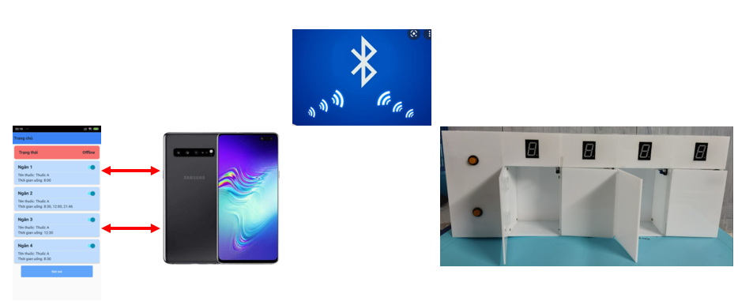

Ứng dụng trên điện thoại trao đổi dữ liệu với thiết bị hộp thuốc thông minh qua sóng Bluetooth. Sử dụng ứng dụng kết nối tới hộp thuốc, sau đó tiến hành cài đặt thời gian thực, loại thuốc, thời gian uống thuốc (tối đa 3 lần, nếu cài 0giờ :0phút thì mặc định hiểu là không cài đặt thời gian uống thuốc), số lượng thuốc mỗi lần uống.

Khi một trong các ngăn thuốc tới gian uống thuốc, led hiển thị số thuốc cần uống tương ứng ở hộp sẽ sáng, còi chip sẽ kêu liên tục trong 5 phút và dừng (led hiển thị cũng sẽ tắt) khi cửa hộp thuốc được mở hoặc quá 5 phút. Trường hợp quá 5 phút, sẽ hiểu là một lần bỏ thuốc.

Khi nhấn nút snooze (4) sẽ tạm ngừng trong 10 phút sau đó lại hoạt động bình thường. Khi nhấn nút stop, còi chip sẽ ngừng, led hiển thị số thuốc cần uống tắt, và coi đây là một lần bỏ thuốc.

Một số lưu ý:

Do thiết bị sử dụng Bluetooth truyền thông tin nên thông tin chỉ truyền được với điện thoại đang kết nối Bluetooth với thiết bị. không thể truyền thông tin sang thiết bị khác. Sẽ phát triển sau khi sử dụng tới wifi.

Do cơ chế bảo mật gửi message trên điện thoại khá phức tạp, chưa thể hoàn thành việc gửi tin nhắn cho người thân khi quá số lần bỏ thuốc (mặc định là 3)